電子電路實驗
期末專題之呼吸燈
資工系1年A班 學號 1081420
- 題目說明(Subject explanation)
呼吸燈，顧名思義，LED在電路的控制之下完成由亮到暗的逐漸變化，然後再從暗到亮，感覺像是在呼吸。
- 動機(cause)
詢問過助教意見，並且覺得呼吸燈的過程很有趣，而且市面上的成品很美，也能使用教過的元件做出簡易版的呼吸燈，所以想要自己親手做做看。
- 使用元件及說明(Used IC explanation )
NE555：無穩態震盪器，用於產生一個變化的電流。
LED：接受不同波形展現不同的發光情況。
三極管：用於驅動LED。
Rx：改變充電時間長短，愈大越慢、愈小越快。
Ry：限流電阻，保護IC。
Rz：控制放電周期長短。
A區塊：用於改變NE555輸出的波形為呼吸燈波形，電容充放電改變波形。
SW：用指撥開關控制電流要通過的Rz電阻，可以選擇不同的呼吸模式。

- 電路圖 (detailed circuit diagram)
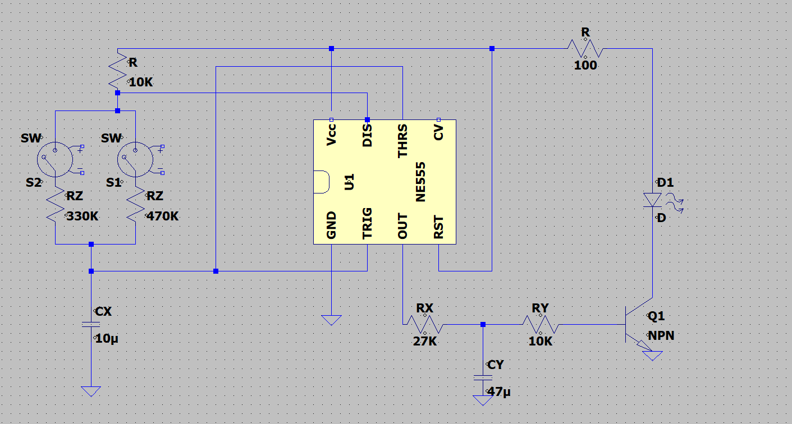
A
+
- 成品解說
請拍攝成品並加以解說電路動作。
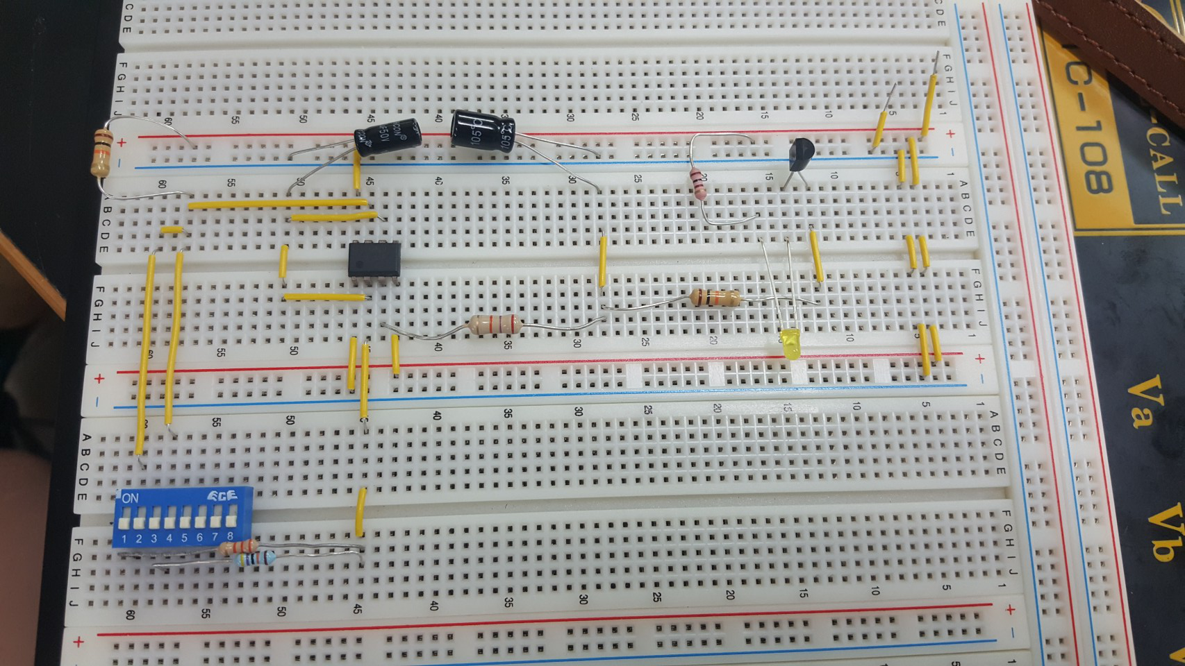
選擇不同的呼吸模式
+VCC
+VCC
-接地
-接地
將
兩
排
+
-
接
一
起
Rx、Ry、Cy
改波形為呼吸燈波形

Rx

Ry
限流電阻
e接地
c LED
Cy

Cx
Rz

- 心得
第一堂課所教的「電阻、歐姆定律與克希荷夫電壓、電流定律」中，我學到了關於基礎的電阻串並聯該怎麼接，並且在不同情況下用三用電表代替安培計和伏特計去測量電阻各個的電流值和電壓值。
第二堂「惠思頓電橋」的時候，學到了如何使用可變電阻，也知道了三隻腳隨便選兩隻腳轉好電阻值後要按照原本的腳位插回，而不行改用其他腳位因為值會出錯，也學到了如何去計算惠斯頓電橋，跟了解電路的原理。
第三堂課「Y型電路和三角形電路」中學到了兩者之間的公式轉換，並且遇到複雜的電路可以更清楚的看出各個不同路線的內容，學到了拉值電路然後可以更清楚的看出各個電阻的關係位置，可以簡化電路後更容易去做運算。
第四堂課「戴維寧與諾頓定理」中學到了新的技巧去簡化複雜的電路，用更便捷的方式去做計算。
第五堂課和第六堂課「示波器與訊號產生器」中學到了新的器材，並且知道該如何去使用它們，例如調整訊號產生器的頻率和振幅和選擇要在示波器上展現波的形狀，三角或是方形或是sin，也知道到怎麼去調整示波器呈現我們想要的波形條件。也學的了除了直流電以外還有交流電的存在，並且知道交流電與二極體和電容之間的在電路的作用下產生的不同效應。並且在第六堂課中學到了截波電路和箝位電路的應用，了解了在原本的基礎上加上直流電的影響下會呈現怎樣的波形。
第七堂課「運算放大器」中學到了OPA的基本理論，了解電晶體加上電阻、電容等等小零件後變成一個有用的IC，並且接出來，並會畫出在不同倍數中放大後的波形。

